Программа
«Игротека в библиотеке»
Библиотека –
это открытое пространство для общения, творчества, отдыха.
Настольные игры – это замечательный способ развить эрудицию, пополнить словарный запас, улучшить логическое мышление.
Но самое главное, настольные игры – это живое общение.

Каждый день с 12 до 16 часов Пашийская библиотека приглашает вас на «Игротеку в библиотеке».
На мероприятие можно прийти с друзьями, родственниками или одному – напарники и новые знакомые обязательно найдутся.
Представленные игры самые разные, интересны как для взрослых, так и для детей:
лото, пазлы, головоломки, шашки, игры-ходилки, конструктор.
Также мы проводим громкие чтения и мастер классы.
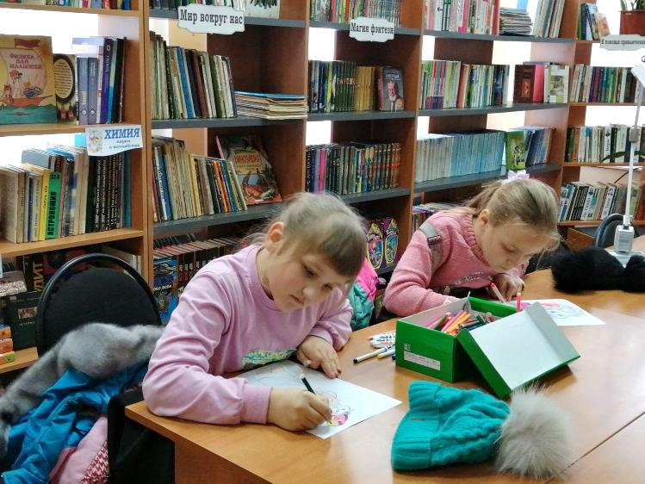
Приходите! У нас интересно!


